回覧 平成１９年１２月８日
金杉町会会員の皆様 金杉町会長 糸井 登

第３９回地区体育レクレーション大会の御礼
１１月３日、好天の下、町会会員百余名の参加を得まして第３９回地区体育レクレーション大会を無事に楽しく終わらせることができました。参加して下さった方をはじめとして行事の度にトラックをお借りしている米井さん、飯野さんなど本当にたくさんの方にお世話になりました。お陰様で一昨年の優勝に続いて今年も３位入賞を果たすことができました。ご協力ありがとうございました。
前日までは、出場者集めに苦慮していましたが、当日は「俺を出せ」「何で綱引きをなくしたの」などの熱い声が相次ぎ、金杉町会の一体感を感じることができました。人数枠の関係でご遠慮願った皆さん、申し訳ございませんでした。今年来られなかった方も、是非来年はお出で下さい。恐るるに足らず、本当に高齢者にも優しい種目ばかりです。
尚、第３９回地区体育レクレーション大会会計について下記の通り報告します。

記

支出 ２０８，９５３円
〈内訳〉
・分担金（２８９戸×２００） ５７，８００円
・弁当 ４８，０００円 ・みそ汁 １１，５５０円
・みかん ４，５００円 ・子ども用菓子 ４，０００円
・お茶 ３，６７２円 ・あめ ９０５円
・つまみ、菓子 ２，１２９円 ・竹箒、軍手 ５６４円
・ガソリン代 ２，７４８円 ・ガスコンロ ３，５００円
・反省会 ６５，１００円
・その他（紙コップ、ゴミ袋、割り箸等） ４，４８５円
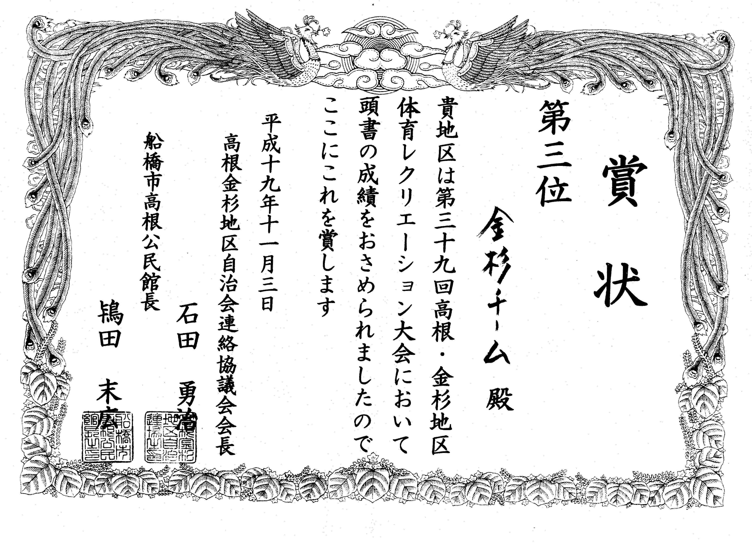
（会計担当 西谷 伊）

以上

